**HAVE TO = muset**

* sloveso HAVE TO používáme, když chceme vyjádřit, co musíme/nemusíme dělat
* HAVE TO/DON´T HAVE TO je vždy následováno slovesem v základním tvaru

! POZOR na 3. Osobu jednotného čísla (he, she, it)!

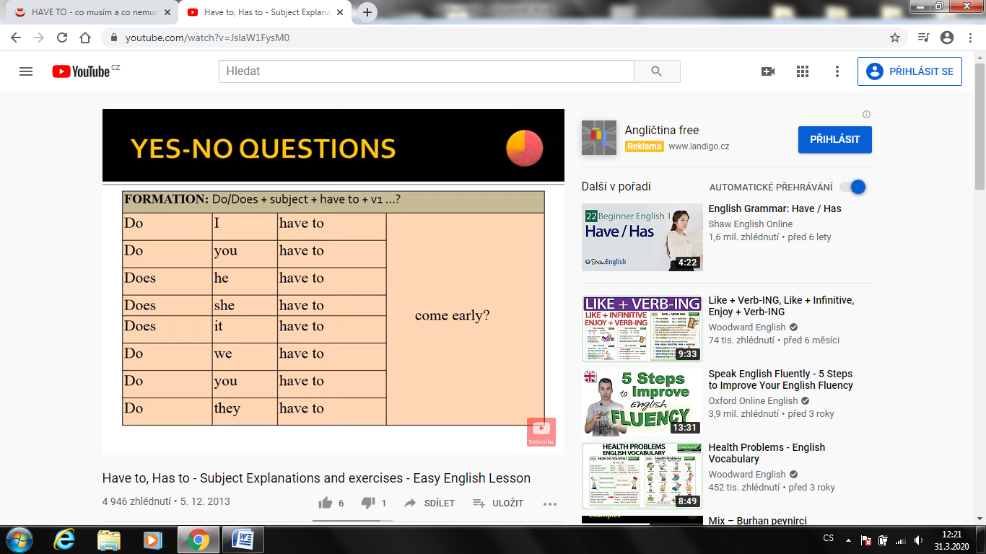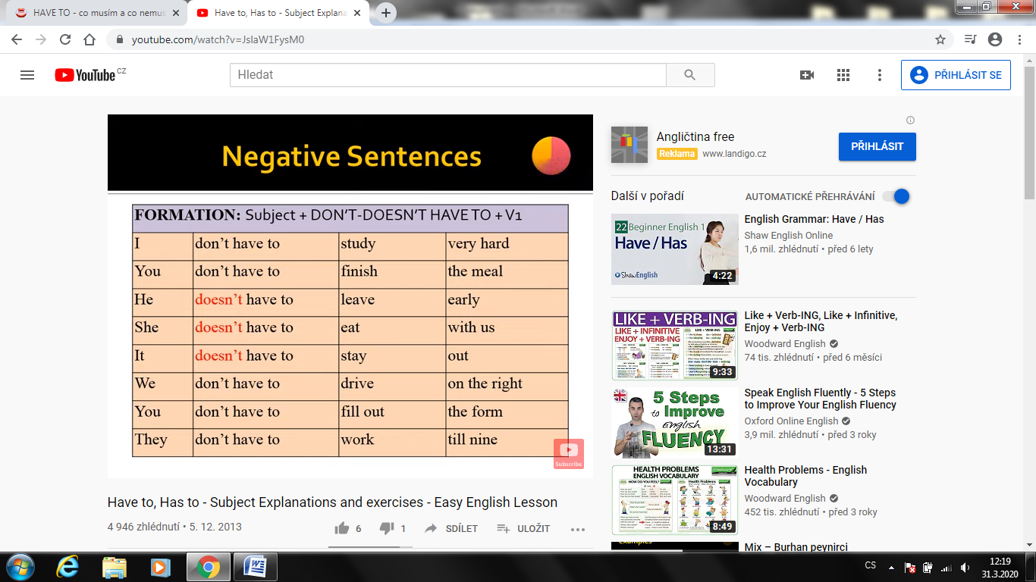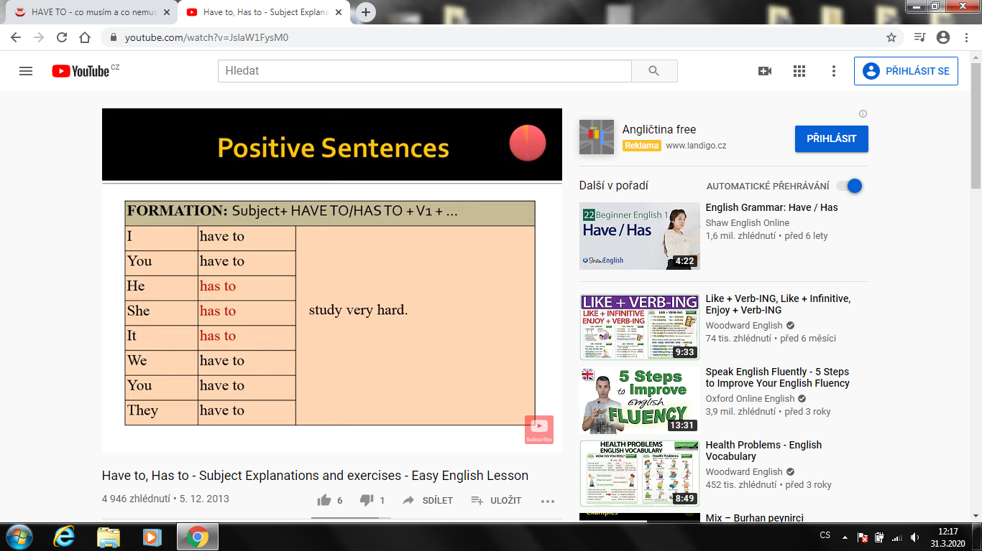

<https://www.youtube.com/watch?v=JslaW1FysM0>

<https://www.youtube.com/watch?v=11x1guh4FB4>

<https://www.youtube.com/watch?v=s6ls2vQZrX8>